《果位断见》

  标签：第一空性法   2015-5-24  作者：依果

依果(605002560)

赞，

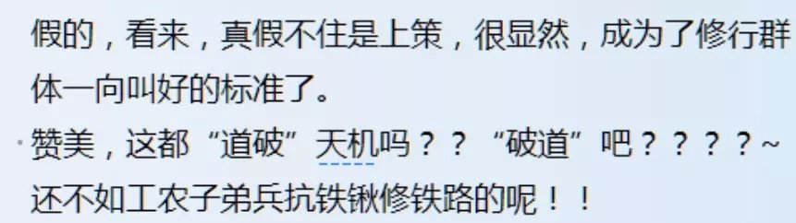

没错，还是201来得真实。

意志之战比贴身肉搏的维度大了很多，有进步。

如果此刻能安住空性，不被这些境象牵着鼻子走，就是真功夫。

这样能做个秽土菩萨也不错，最起码，自己先得解脱，同时也可度化同根。

快乐猴子SanandaKOS(64047200)   
赞美，成为了鸡的，在斗，群众在鸡眼。  
赞美，秽土的菩萨。  
依果(605002560)  
赞，神在修铁路，斗鸡眼神在逗鸡，一切安住喜乐。  
水天(656127819)

赞美猴子能量挺猛的， 猴子喜欢玩能量。

快乐猴子SanandaKOS(64047200)

赞美，也不完全是。不过前阶段耗费了不少是事实。所以只能够被贬为所处在的空间和时段了。  
依果(605002560)   
赞，空性之神在学习，学习上帝们的程序，如何的显化，直至圆满的。  
赞，这些，当然，还不被封印中的封神们所洞察，不出意外的话，在这里，只是个时间问题。  
快乐猴子SanandaKOS(64047200)   
赞美，无条件的接纳显得不是很值钱了~。  
依果(605002560)

赞，于封印中，无条件的接纳，就是自杀的节奏吧。  
是谁如此的坏，想出如此愚蠢的方案的。

水天(656127819)   
赞美 宗教中有很多无条件的自杀者。  
快乐猴子SanandaKOS(64047200)  
赞美确实是这样的。不过我很好奇的事情是，清理的也该差不多了吧。时机还尚未来到吗？难熬~艹。  
赞美，这家伙这些阴毛集团，折腾的。呵呵。

依果(605002560)

赞，宇宙神子阿罗汉们的魔见，造成的。  
于佛教中，基督教中，天主教中，印度教中，外星教导中，一切人间神性教导中····  
赞，追踪溯源，这对俗众来说，异常艰难。  
赞，这些根基，远远超出阴谋集团的范围了。  
赞，这不是两元对峙，如此的显而易见。

这藏匿于魔地宇宙最深处的，12维度的精微天顶处。  
这是我们龙门一跃的最终课程，涉及实证空性的第5阶段。  
赞，破阿罗汉果。  
平儿(2262291849)   
赞美是阿罗汉的空魔见造成的吗？阿罗汉的魔见具体讲一讲。  
依果(605002560)

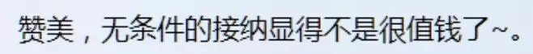

猴子敏锐。  
阿罗汉魔见在世间会表现为：接纳容辱之法，这令世间封印中人，堕入无间地狱幻象，解脱无期。  
201的0部分，即阿罗汉的生命本性境，这只是生命踏入神地的门槛，门槛而已，不可执着为终极真理。

阿罗汉不可，以自己的果位断见，断章取义的为众人讲法，形成伪觉性法经典。

赞美，伪佛经的真正来源。